TD1.4 : connexion

L'objectif de ce TD est de se connecter au site selon son profil.

**L'objectif ici est qu'un utilisateur se connecte (selon son type) en entrant ses identifiants**

**1**. Sur la page d'index, vous devez avoir un formulaire :

* avec 2 variable input : 1 pour le mot de passe et 1 pour le login
* les variables sont envoyées grâce à la méthode POST
* un bouton de valeur "send_con" permettra d'envoyer le formulaire.
* qui renvoie vers la page accueil.php

**2.** Faites la page accueil.php

* la page d'accueil pourra être rappelé plusieurs fois, il faut donc s'occuper de la connexion uniquement si l'utilisateur à cliquer sur le bouton de connexion.

Ajouter ce code après la balise body :

<?php

if (isset($_POST['send_con']))

{

}

?>

* récupérer les variables login et mot de passe dans votre if
* toujours dans ce if vous allez vérifier que le couple "login" "mot de passe" est bien présent dans la base de données. Si le couple est bien présent cela signifie que le nombre de ligne est de 1 : **ATTENTION à la récupération il faudra penser à chiffrer le mot de passe avec md5 !**
  + si cela retourne des lignes : il faudra créer 3 variables de session
    - Sid : id de l'utilisateur
    - Slogin : login de l'utilisateur
    - Stype : type de l'utilisteur
  + 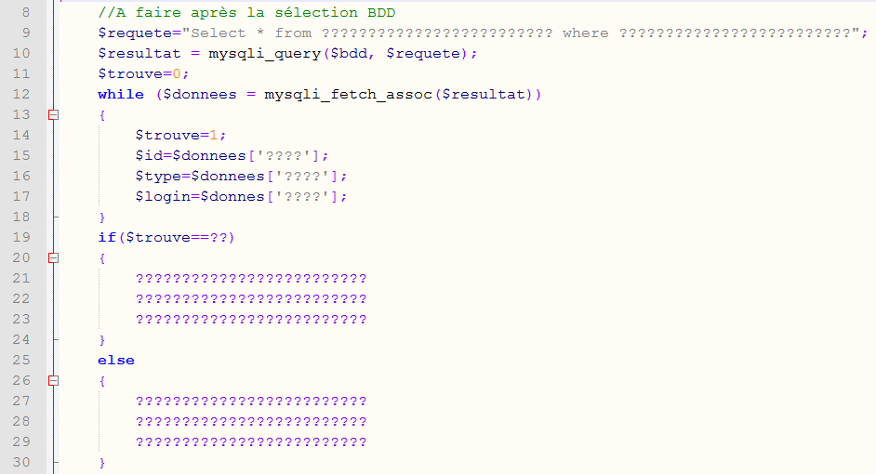si il n'y a aucune ligne : afficher Erreur de mot de passe

**3**. Rajouter ce if (après le 1er if et non dedant !) : il permettra de voir si un utilisateur est bien connecté

<?php

if (isset($_SESSION['Sid'])

{

}

else

{

echo "La connexion est perdue, veuillez revenir à la <a href='index.html'>page d'index</a> pour vous reconnecter.";

}

?>

**4**. Faites 3 types d'affichage (dans le if que vous venez de créer)

* Faites un affichage pour tous les types d'utilisateurs
  + Message d'accueil : Vous êtes connecté en tant que LOGIN
  + Lien vers info perso qui redirige vers **perso.php**
  + Un bouton déconnexion
* Affichage pour les utilisateurs de type prof :
  + Afficher simplement : "PARTIE PROF" (cette partie sera remplie dans un prochain TD)
* Affichage pour les utilisateurs de type élève :
  + Afficher simplement : "PARTIE ELEVE" (cette partie sera remplie dans un prochain TD)

Partie bonus

**5.** Le bouton déconnexion est inclus dans un formulaire qui peut renvoyer à la même page accueil.php. Lorsque l'on clique sur le bouton il faudra :

* supprimer les variables de session
* Afficher un message : déconnexion effectuée. merci de votre visite !

**6.** Faites la page perso.php qui affiche les informations de l'utilisateur et permet de les mettre à jour :

* notamment pour permettre un changement de mot de passe et email
* penser avant d'insérer le mot de passe de le crypter avec la fonction md5
* vous pouvez rajouter un champ Ancien mot de passe & nouveau mot de passe, pour permettre le changement de mot de passe uniquement lorsque l'utilisateur saisi son ancien mot de passe (cela rajoutera une requête de vérification)